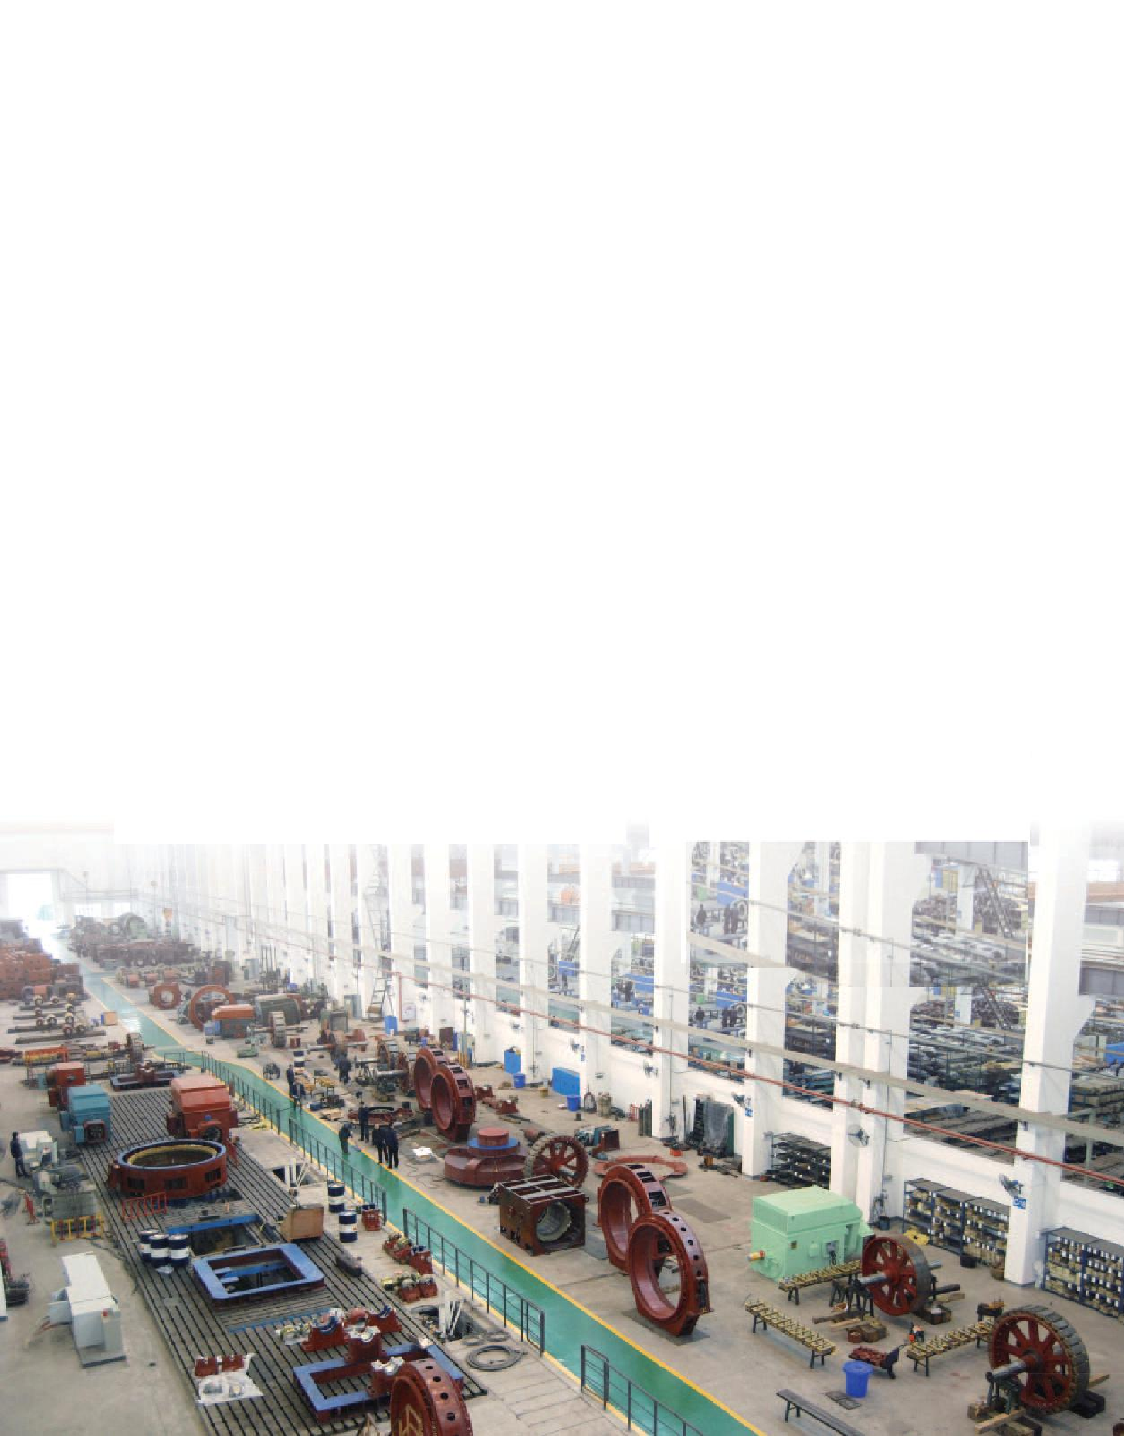重庆赛力盟电机有限责任公司
让顾客称心使用“赛力盟”电机

重庆赛力盟电机有限责任公司

泵站资质与业绩

重庆赛力盟电机有限责任公司
目
录

一、企业简介二、企业资质三、企业荣誉
四、企业场景及加工设备

五、部分客户资料及工程项目六、部分合同案例
七、部分工程案例

八、部分用户使用证明

重庆赛力盟电机有限责任公司
公司简介（Company profile）

重庆赛力盟电机有限责任公司是由原国家大、中型电机生产骨干企业—重庆电机厂（原国有大型企业），经资产债务重组而成的股份多元化有限责任公司。重庆电机厂建于 1927 年，是生产大中型交流电动机、同步电动机及同步发电机、直流电动机、水轮机的专业制造厂家，至今已有八十多年电机制造历史的。是国家重点骨干企业、ISO9001 认证企业、欧盟 CE 认证企业、中国机械工业 500 强、重庆工业 100 强、重庆名牌产品、重庆优秀诚信企业。
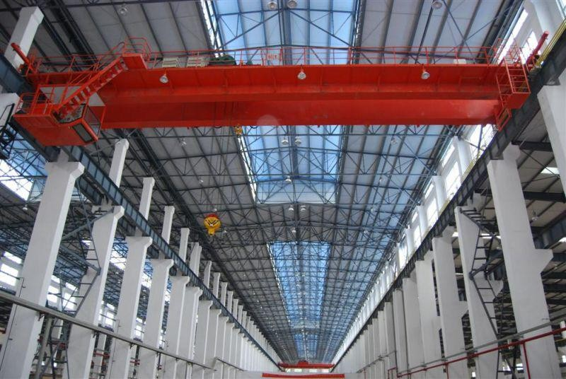
公司承袭了原重庆电机厂所有电机制造技术和管理经验，吸纳了所有技术人员和大部分技术工人，建立了按现代企业制度管理方式的法人治理机制。近年来，公司经营业绩年年创下一个又一个的历史新高，综
合效益水平在全国大中型电机行业中名列前茅。
公司（工厂）占地面积 435 亩，公司（工厂）现有职工 1624 人，其中工
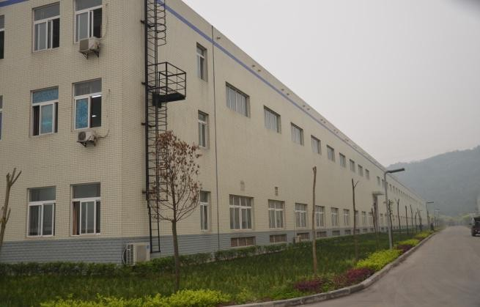
程技术人员 506 人，有中高级职称的有 262 人。公司（工厂）主要产品为交流发电机、交流电动机、同步
电动机、同步发电机、直流电动机、水轮机等 70 多个系列，120 多个品种，4600 多个规格,并可成套供应中小型水轮发电机组.柴油机组.离心冷冻机组等，年生产
能力 600 万 KW，产值 10 亿人民币。产品质量可靠，严格执行国家（GB）和国际(IEC)标准，并可根据用户特殊要求进行设计和生产。其生产的各类产品出口45 个国家和地区,在国内外享有良好的声誉。
公司（工厂）现有各类设备 1350 台套，主要生产设备 800 台。我公司拥

重庆赛力盟电机有限责任公司
有现代水平的特殊环境试验室，可对产品进行冲击、振动、噪声、湿热、霉菌、
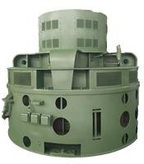
盐雾等十多个项目的特殊环境试验, 以确保产品质量的稳定可靠，从而满足用户的各种需要我公司的中心试验室可代表政府对整个重庆地区产品执行质量监督和出口商检。公司设有电机、水轮机研究所和电气技术应用研究所， 专门从事产品的开发、科研和新技术开发工作。计算机辅助设计、管理技术在科研、设计及经营管理中得到广泛应用，科研、技术、开发实现计算机网络化。
TL、TXZ、T、TD、SF、SFW 系列大、中型
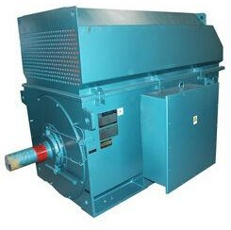
三相同步电动机及同步发电机 是我公司拳头产品之一。单机功率从 125kW 到10000kW。广泛应用于全国各地的电站、引水、供水、排涝等工程之中。天门市沉湖二泵工程、潜江杨市泵站、浠水县策湖泵站、浠水县望天湖泵站、湖北省潜江市老新二泵站、黄冈市万福泵站和南湖泵站、武汉市蔡甸区什湖西泵站、武汉市黄陂区后湖泵站、云浮六都泵站、广东潮阳市峡山治涝电排站、广东德庆市大桥电排站、顺德北滘上僚电排站、顺德伦教鸡洲电排站、顺德容桂联围容桂电排站、顺德联围高黎电排站、顺德陈村新栏电排站、佛山新城泵站、佛山沙口电排站、佛山南海九江镇合清电排站、人字水电排站、佛山禅城区罗南电排站、肇庆鼎湖区点水电排站、东莞长安电排站、长春引松入长工程、大连市引碧工程、泰国南水北调工程、沈阳市翟家寨水利工程、宁夏扶贫扬黄灌溉工程、陕西九大灌渠、安徽西江函电排站、哈尔滨自来水公司扩建工程、西昌自来水公司扩建工程、重庆市和尚山水厂扩建工程、重庆市江津自来水公司扩建工程、重庆市黄桷渡水厂扩建工程、重庆市沙坪坝水厂改建工程等大
量使用了我公司生产的 6KV 或 10KV 同步电动机，并与无锡水泵厂、高邮水泵厂、上海水泵厂、鹰潭水泵厂、长沙水泵厂、重庆水泵厂等，有着长期配套合作关系及合作经验。
Y、YL、YR、YRL、YKK、YRKK、YKS、YRKS

重庆赛力盟电机有限责任公司
系列大、中型三相异步电动机 是我公司的又一拳头产品之一，单机功率从 160kW
到 8000KW；电压等级有 380V、6KV、10KV 等。产品规格型号齐全，具有重量轻、效率高、噪声低等优点，其中 Y、YR 系列中型高压电动机获得国家经贸委 97 年度国家级新产品表彰，其派生系列 YKK、YKS、YRKK、YRKS、YTM 等系列全封闭中型高压电动机广泛用于水泥厂、电厂、排涝泵站、水厂、铝厂等，作为球磨机、磨煤机、风机、水泵、轧机用主动力电机，在国家重点工程项目、国家骨干和重点企业的改扩建以及替代进口产品等方面发挥了重要作用，为广东省高要市金岗水泥厂、三水市三鹿水泥厂、清远市广英水泥有限公司、云浮市亨达利水泥有限公司、梅州市塔牌集团、高明市中港建材集团、重庆市江津水泥厂、四川峨嵋水泥厂、重庆合川三河坝水泥厂、贵阳水泥厂、甘肃金昌水泥公司、云南锡业公司水泥厂、湖南长沙印山实业总公司、新疆天龙水泥厂以及新疆米泉水泥厂等等大批 30 万吨~150 万吨生产线提供了大量高压电动机，长期为四川江油矿山机械厂、雅安矿山机械厂、昆明重型机器厂、洛阳矿山机械厂、唐山水泥机械厂等提供大量高压电动机，并为包头铝厂、贵州铝厂、山西铝厂、广西苹果铝业公司、新疆众和铝业公司、武汉钢铁公司、福建三明钢铁厂、酒泉钢铁公司、包头钢铁公司、新疆八一钢铁公司、天津铁厂、首都钢铁公司、韶关钢铁公司、青海桥头电厂、重庆珞璜电厂、大庆油田自备电厂、鞍钢自备电厂等提供了大量磨机和风机用 6KV 或 10KV 电动机，与重庆通用工业(集团)公司、四川鼓风机厂、沈阳鼓风机厂、陕西鼓风机厂、四平风机厂、西安赛尔机泵(风机)公司等有着长期配套合作关系及经验。
质量是企业生存之本。即此我们郑重承诺：重庆赛力盟电机有限责任公司将以优质、优价的产品，完善的售后服务，满足用户的各种需求。若电机在正常安装、使用过程中，发现有任何质量问题，我公司决不推诿，并在 2 小时内作出
明确答复，如有必要在 24 小时内派出工程技术人员前往现场处理问题。若电机在正确使用与存放的情况下，我公司将保证电机在使用期限的一年内（自起运之日期起不超过两年的时间内）良好地运行。如在此规定的时间内电机因制造质量不良发生损坏或不能正常工作时，我公司将无偿为用户修理或更换零部件甚至整机。

重庆赛力盟电机有限责任公司
企业资质（Enterprise qualification）
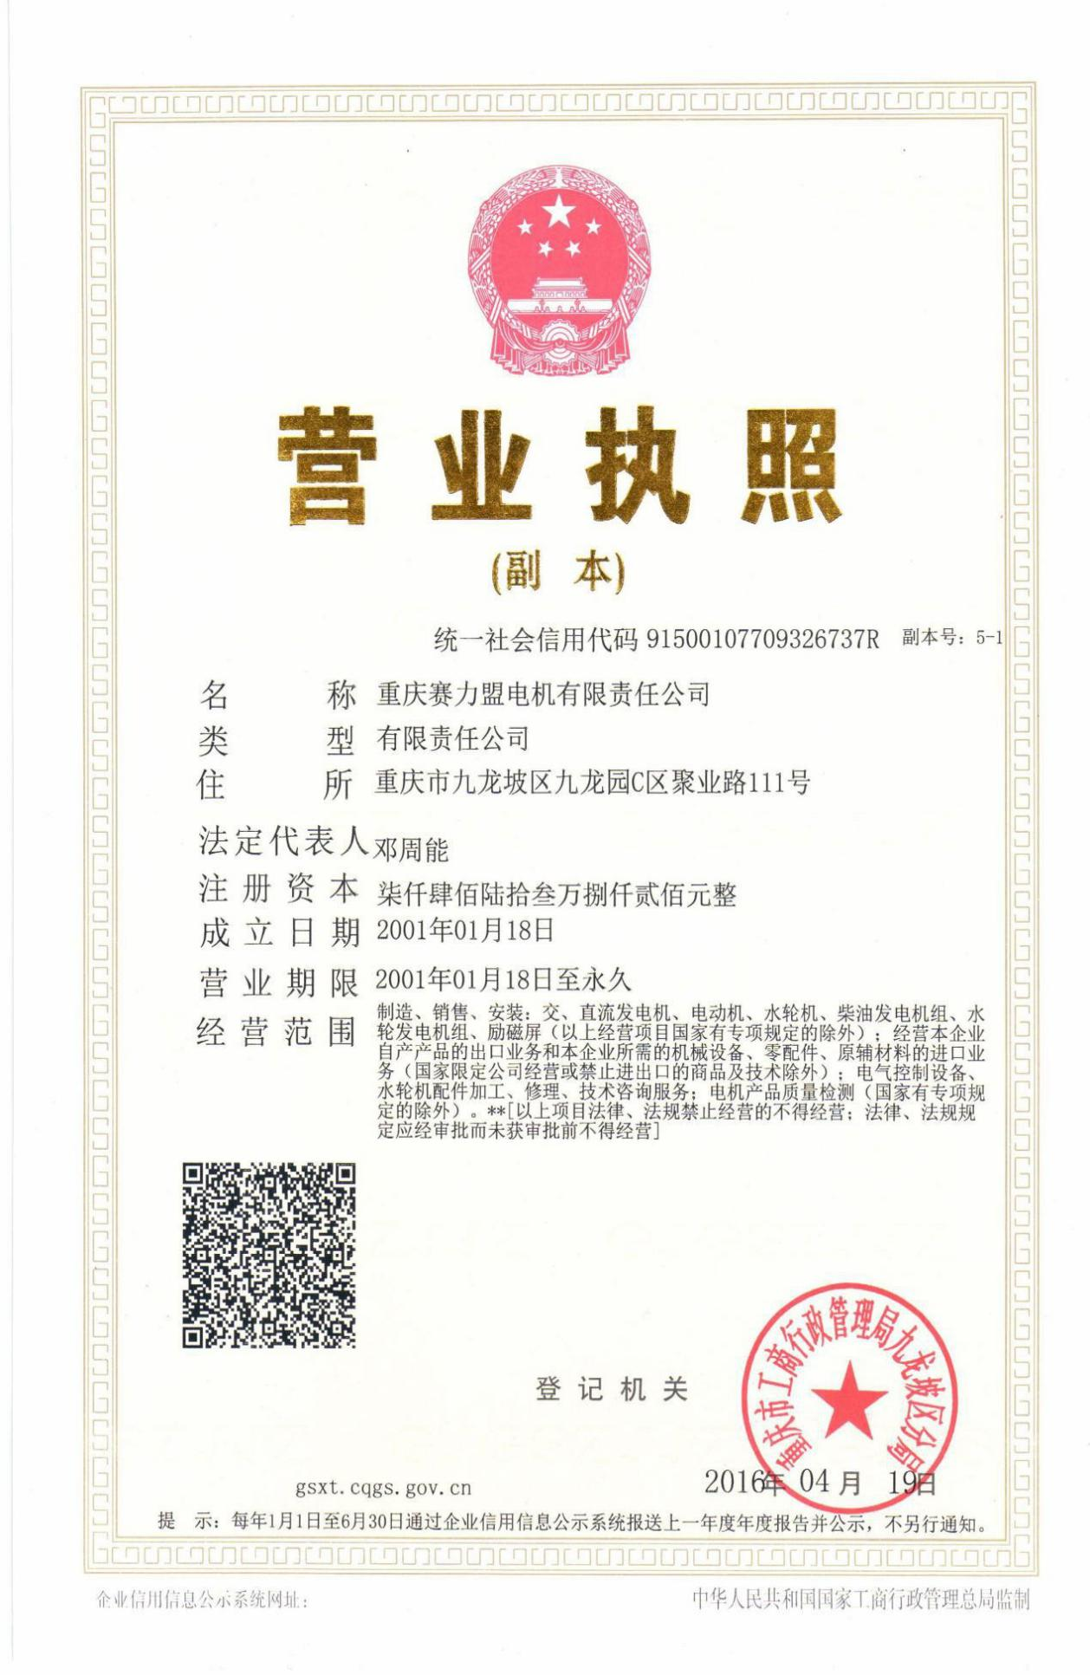

重庆赛力盟电机有限责任公司
管理体系证书
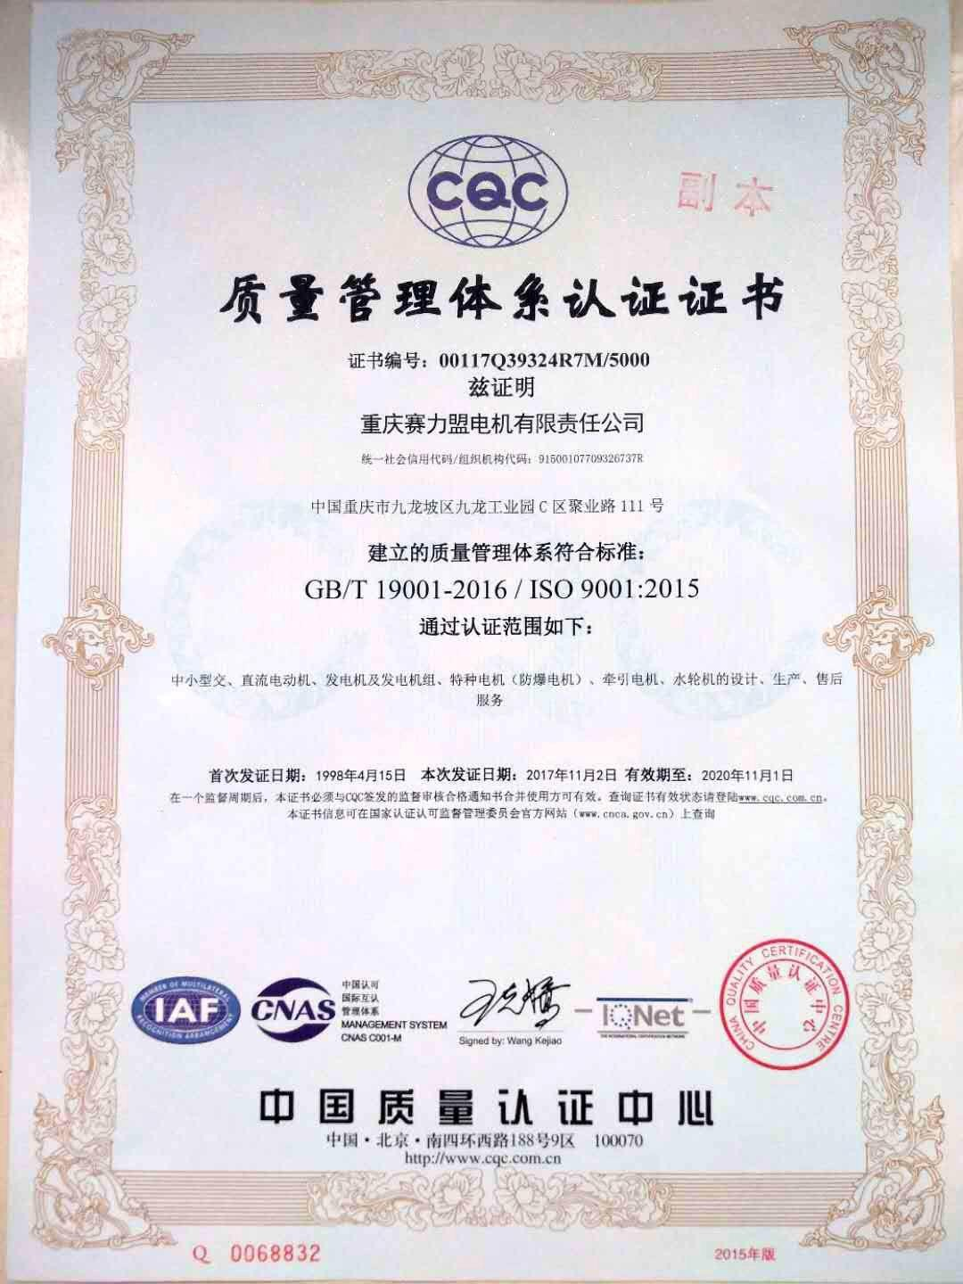

重庆赛力盟电机有限责任公司
企业荣誉（Enterprise honor）
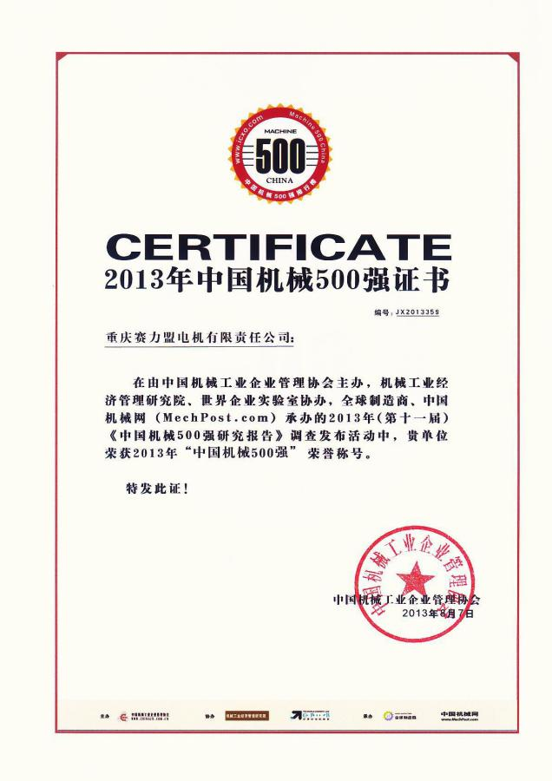
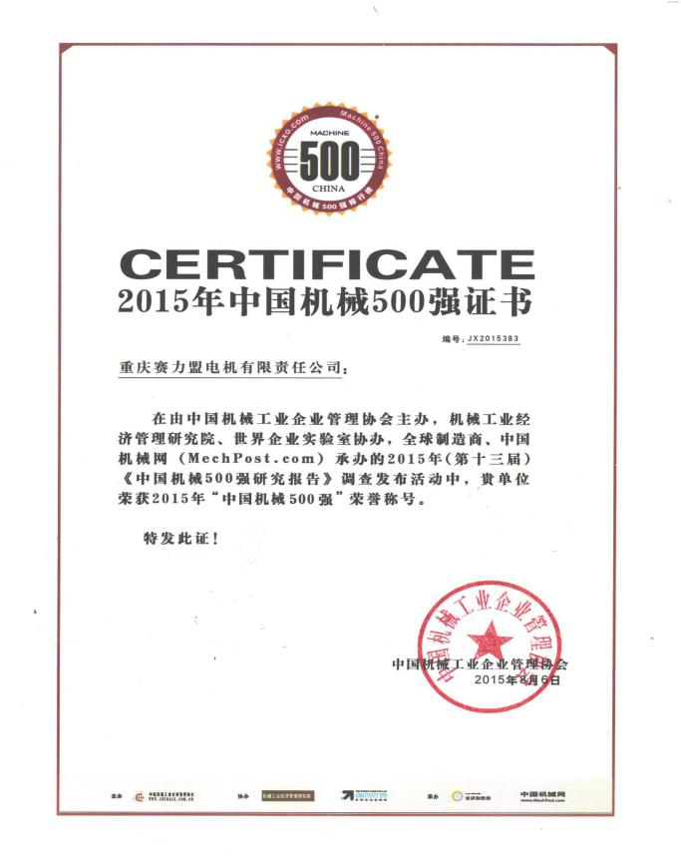
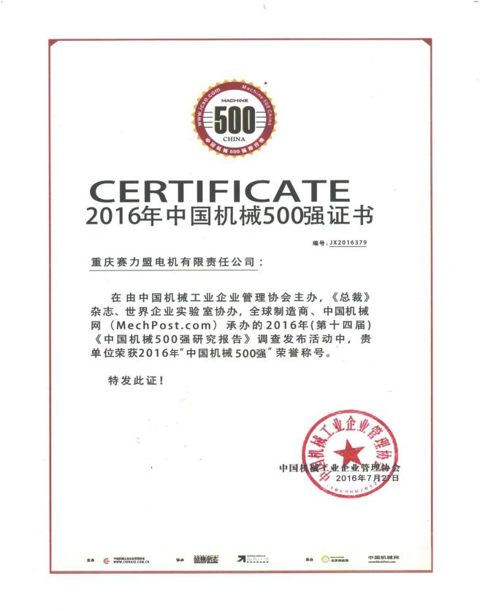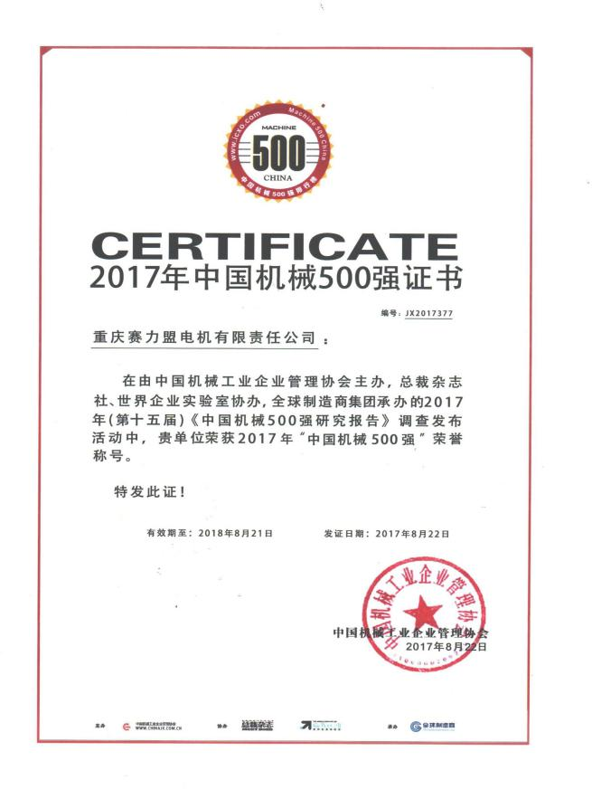

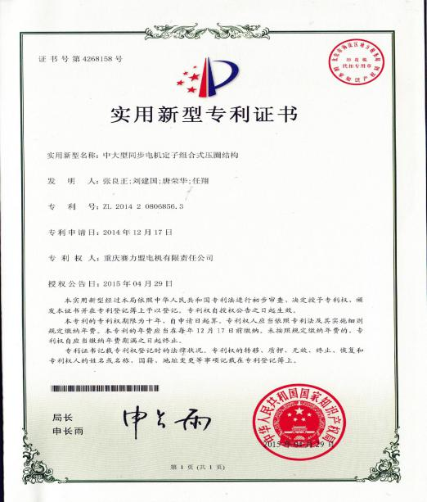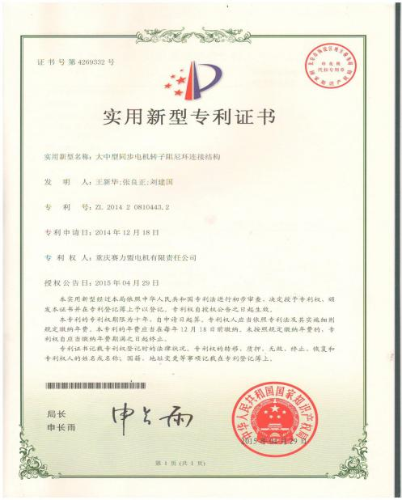
重庆赛力盟电机有限责任公司
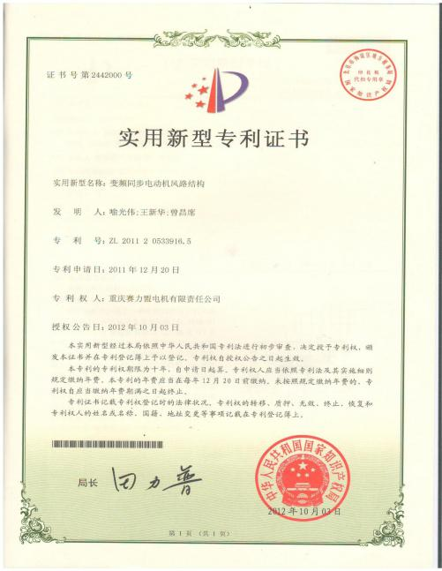
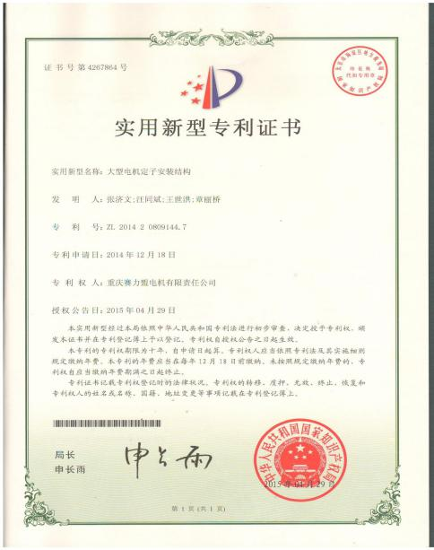
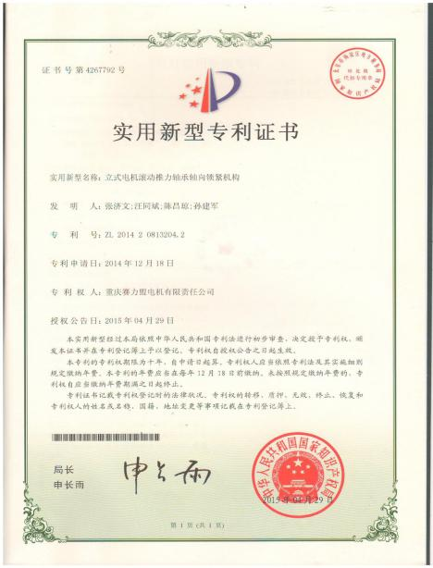
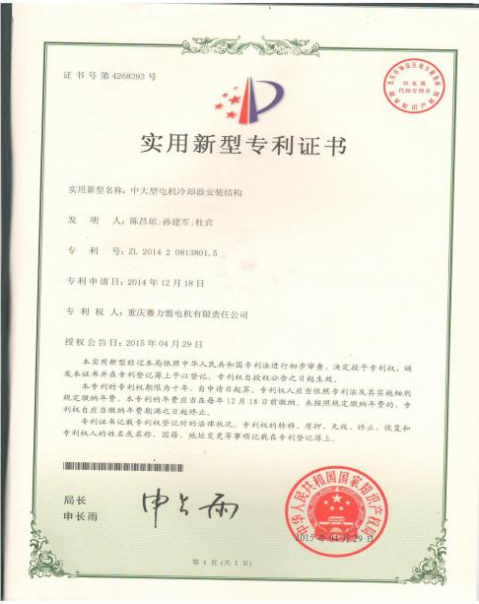

重庆赛力盟电机有限责任公司

高新技术企业认证证书
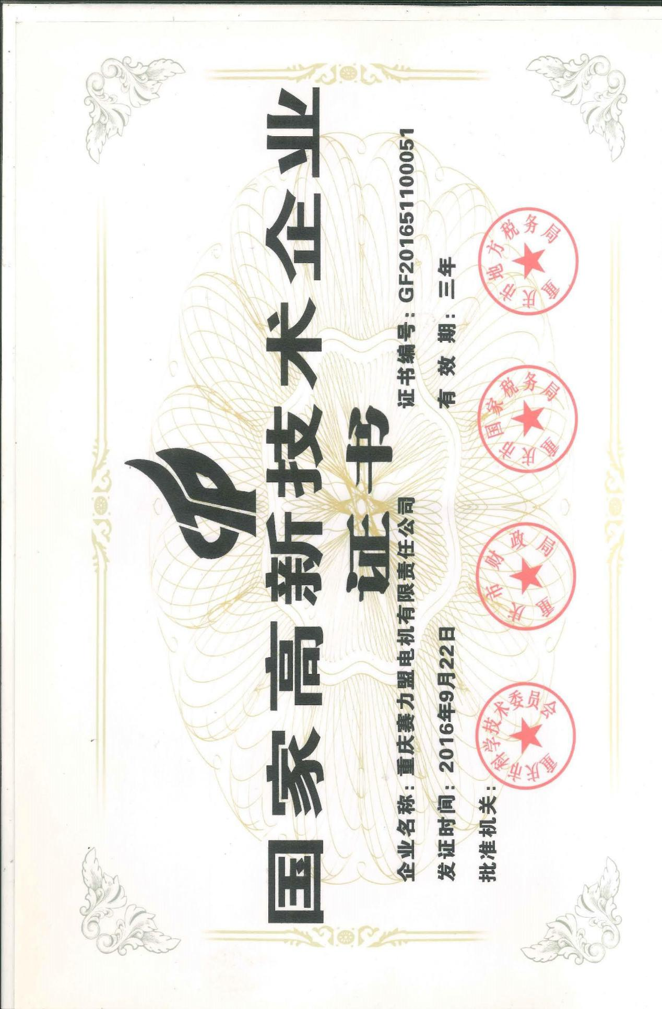

重庆赛力盟电机有限责任公司
水利市场信用
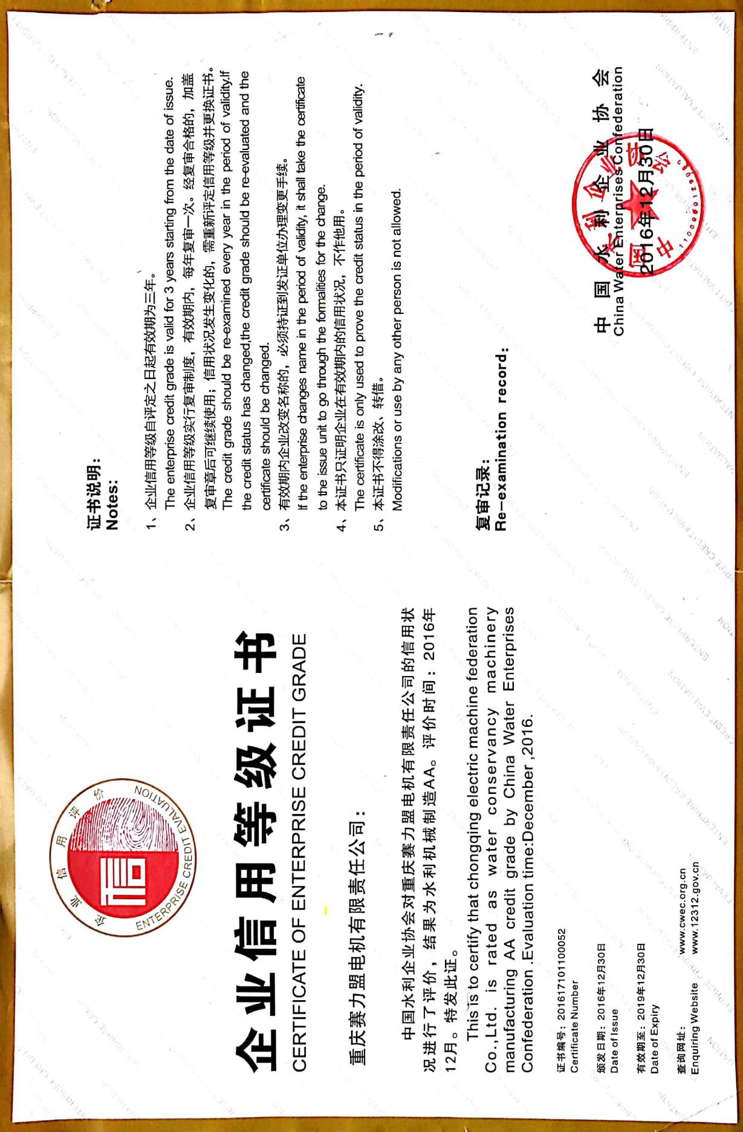

重庆赛力盟电机有限责任公司
企业场景及加工设备（Enterprise scenario）
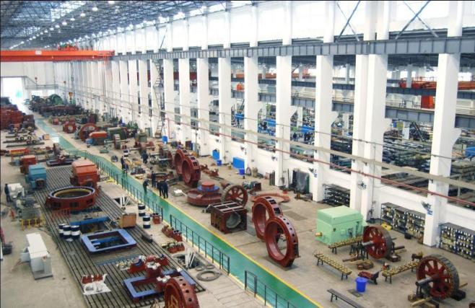

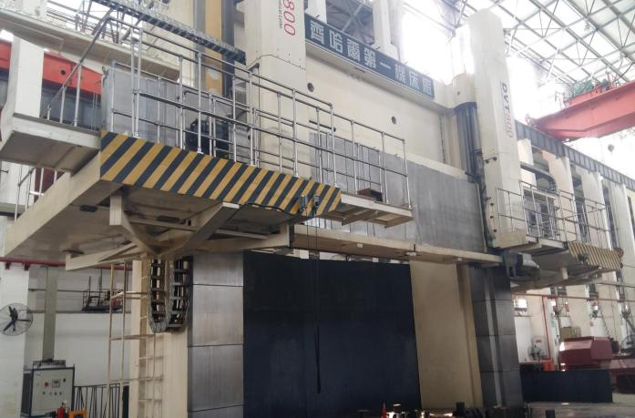
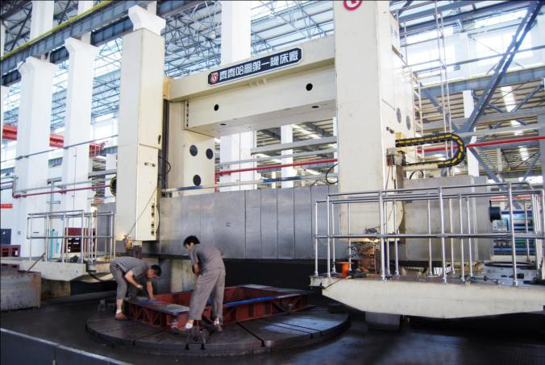

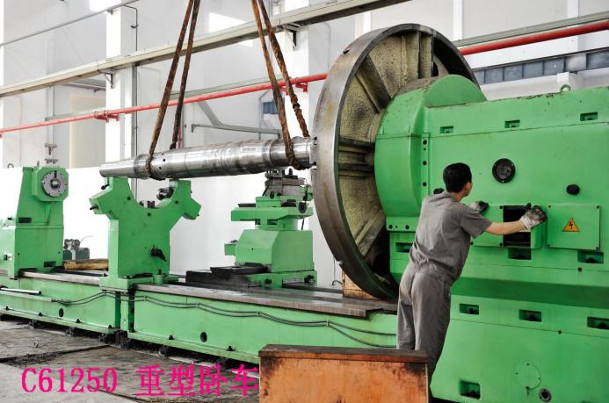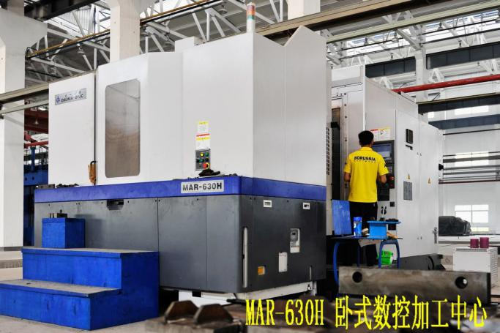
重庆赛力盟电机有限责任公司
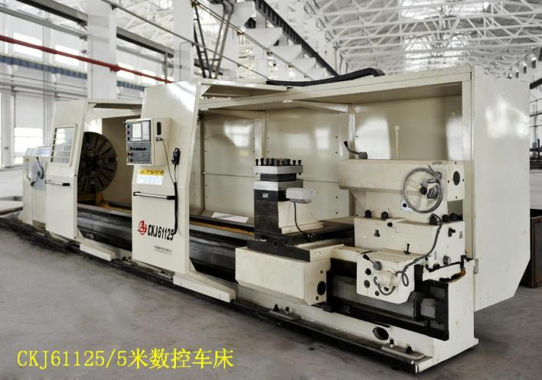
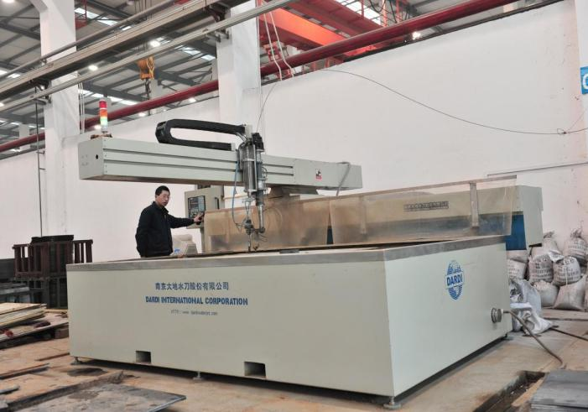

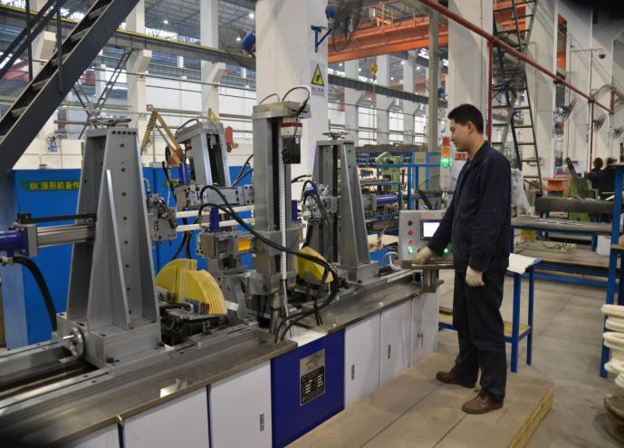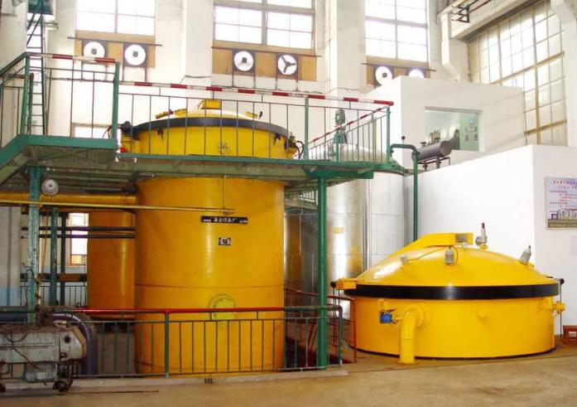
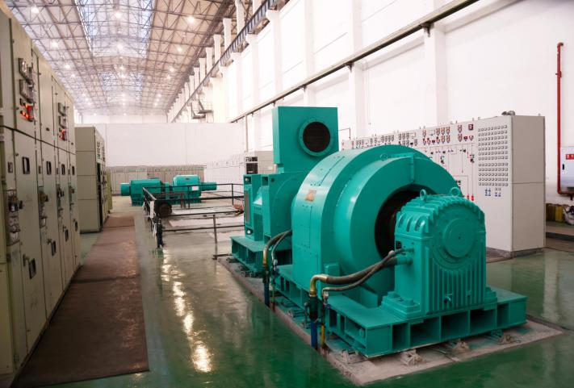
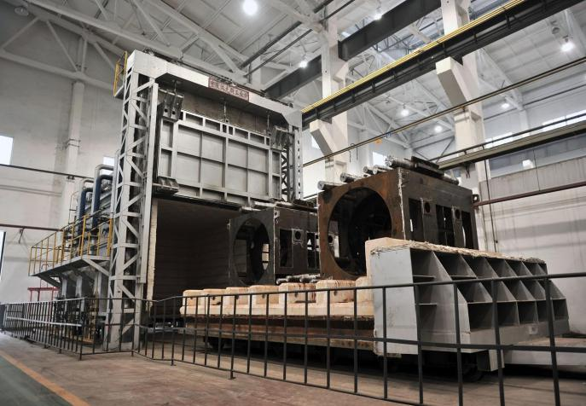

重庆赛力盟电机有限责任公司
客户资料及工程项目（Customer information）

序号 | 工程名称 | 型号及规格 | 数量  （台） | 签订时间
1 | 黄陂区盘龙城泵站新建工程项目部 | TL1250-28/2150 | 3 | 2019 年
2 | 石首市小湖口二站新建工程建设管理办公室 | TL800-22/2150 | 3 | 2019 年
3 | 上海东方泵业（集团）有限公司安徽宣城马王桥泵站电动机采购项目 | YLST630-16 500KW YL500-12 250KW | 4 | 2019 年
4 | 天门市沉湖二泵工程建设管理办公室 | TL1500-24/2600 | 4 | 2019 年
5 | 中国水电基础局有限公司 | TL1250-28/2150 | 4 | 2018 年
6 | 佛山市南海区北村涝区整治工程 | TKS1600-8P/1430 | 3 | 2018 年
7 | 武汉特种工业泵荒五里泵站电机买卖合同 | YL560-10 400KW | 6 | 2018 年
8 | 武汉特种工业泵东湖低排泵站电机买卖合同 | TL1800-30/2600 | 6 | 2018 年
9 | 浠水县策湖泵站 | TL1200-20/2400 | 3 | 2018 年
10 | 浠水县望天湖泵站 | TL800-20/2400 | 3 | 2018 年
11 | 湖北省潜江市老新二泵站工程主电机采购 | TL2400-40/3250 | 3 | 2018 年
12 | 佛山三水禾涌电排站 | YL450-12 280KW | 7 | 2017 年
13 | 黄冈市万福泵站和南湖泵站工程主电机采购 | TL1250-20/2400 TL1120-20/2150 | 8 | 2017 年
14 | 什湖西泵站改造工程设备采购 | TL900-20/2400 | 6 | 2017 年
15 | 佛山三水禾涌电排站 | YL450-12 280KW | 7 | 2017 年
16 | 黄陂区后湖泵站更新改造工程主电机采购 | TL1000-20/2400 | 4 | 2017 年

17 | 佛山三水高丰电排站 | TXZ950-24/2150 | 4 | 2017 年
18 | 荆州市莲花泵站更新改造工程  （江陵项目）2017 年项目 | Y355M4-8（155kW）  Y355L-12(180kw) Y355L-12(160kW) | 10 | 2017 年
19 | 上海东方泵业（集团）有限公司安徽宿松临江泵站电动机采购项目 | YLS710-16 710KW YL500-12 315KW | 5 | 2017 年
20 | 江苏航天水力设备有限公司芜湖广福电力排灌站项目 | TL800-20/2150 | 4 | 2016 年
21 | 江西新干航电枢纽项目防护区项目 | YL710-16 630KW | 4 | 2016 年
22 | 潜江老新泵站更新改造工程天门项目 2016 年度工程 | YL355M-12 160KW 380V YL425M-12 200KW 380V | 12 台 | 2016 年
23 | 应城市2016 年度龙湖中心泵站更新改造工程 | YL355-8 185KW 380V Y355-10 115KW 380V Y355-10 115KW 380V | 17 台 | 2016 年
24 | 上海东方泵业（集团）有限公司电动机采购项目 | TL1120-20/2150 | 3 台 | 2016 年
25 | 荆州莲花泵站更新改造工程  （沙市部分）2015 年度项目 | Y355M-8 132KW 380V Y355L-12 155KW 380V | 12 台 | 2016 年
26 | 江西新干航电枢纽项目防护区项目 | YL710-16 630KW  YL710-16 710KW | 8 | 2016 年
27 | 广东佛山西樵山根电排站 | TL710-20/2150 710KW 10KV | 3 | 2016 年
28 | 广东江门新会东甲蓢交泵站 | TXZ500-24/1730 | 2 | 2016 年
29 | 广东南海桂城黄猄电排站 | TXZ450-24/1730 | 3 | 2016 年
30 | 武汉特种工业泵武汉市经济开发区川江池泵站项目 | TL1100-20/2150 | 10 台 | 2015 年
31 | 安庆市破罡湖闸站建设工程 | TL1600-28/2600 | 6 台 | 2015 年
32 | 江陵莲花泵站更新改造工程  （2015 年度） | Y355M-8 132KW 380V Y355L-12 155KW 380V | 7 台 | 2015 年

33 | 黄梅县黄莲咀泵站更新改造工程 | YL355M2-8 160KW YL355M2-8 160KW YL355M2-8 160KW YL355M2-8 160KW YL355M2-8 160KW YL355M2-8 160KW | 13 台 | 2015 年
34 | 广东南海丹灶银河电排站 | TXZ560-24/1730 560KW 1OKV IP23 | 4 | 2015 年
35 | 广东顺德杏坛逢简电排站 | TXZ900-24/2150 900KW 1OKV IP23 | 2 | 2015 年
36 | 广东省佛山市三水区大塘镇新涌电排站 | TL355-16/1430（TH）  355kw 10kv | 3 | 2014 年
37 | 广东省佛山市海口引排水泵站工程 | TL500-16P/1430 | 3 | 2014 年
38 | 广东省中山市小榄镇大梗涌电排站 | TL280-20/1430 | 3 | 2014 年
39 | 广东省大沥镇广佛公路坑水闸电排站工程 | YL450-12 240KW | 3 | 2013 年
40 | 广东省南海区桂城五丫口电排站工程 | JSL-14-12 180KW | 5 | 2013 年
41 | 广东省南海区里水镇金利电排站重建工程 | YL450-12(TH) 240KW | 3 | 2013 年
42 | 里水镇洲村电排站重建工程 | YL450-12 210KW 380V IP23 | 2 | 2013 年
43 | 广东省顺德容桂联围海尾电排站 | TXZ660-24/1730 660KW | 3 | 2013 年
44 | 南水北调东线一期工程东湖水库工程 | TL900-16/1730 900KW | 2 | 2012 年
45 | 广东省东莞虎门港大流电排站 | TXZ800-24/2150 800KW | 4 | 2012 年
46 | 广东省顺德容桂联围海尾电排站 | TXZ660-24/1730 660KW | 3 | 2012 年
47 | 广东省顺德勒流街道扶闾北电排站 | TXZ870-24/1730 870KW | 3 | 2012 年

48 | 广东省顺德伦教西海电排站 | T560-6/850 560KW IP23 | 3 | 2012 年
49 | 广东省肇庆高要市金利电排站 | YL560-16/1730 560KW YL560-12p 400kw YL500-10P 355kw | 24 | 2012 年
50 | 广东省郁南县都城大堤泵站 | YL630-12 560KW | 4 | 2011 年
51 | 广东省佛山市三水芦苞电排站 | YL500-10 355KW | 3 | 2011 年
52 | 广东省顺德乐从小布电排站 | TXZ800-24/2150 | 3 | 2011 年
53 | 广东顺德勒流众涌电排站 | TXZ800-24/2150 | 2 | 2011 年
54 | 广东省云安县六都泵站更新改造工程 | TL2400-30/3250 TL2150-30/3250 | 5 | 2011 年
55 | 广东省南海区里水镇水口电排站 | YKS560-6 710KW | 3 | 2011 年
56 | 佛山市南海区大沥镇沙海水闸电排站工程 | YKS355-8 355kW | 2 | 2011 年
57 | 广东省顺德勒流大戈沙电排站 | TXZ700-24/2150 | 3 | 2011 年
58 | 广东省顺德北滘西海电排站 | TXZ630-24/1730 | 3 | 2011 年
59 | 广东省佛山南海狮山镇新花岗电排站 | TL1000-20/2150 | 4 | 2010 年
60 | 广东省郁南县鹅公冲电排站 | TL1000-20/2150 | 3 | 2010 年
61 | 广东省佛山三水区西南街道木棉电排站 | TL900-16/1730 | 4 | 2010 年
62 | 广东省肇庆景丰联围排涝泵站二期应急除险达标工程 | YL1100-20/2150 YL630-12 560KW YL560-12 355KW | 13 | 2010 年
63 | 广东省鹤山市沙坪联围泵站更新改造工程 | YKS800-8P YL560-16/1730 YL450-12 | 9 | 2010 年

64 | 广东省佛山市三水区乐平镇古灶排涝站扩建 | TL450-16/1430 | 3 | 2010 年
65 | 广东省佛山市顺德区容桂联围眉蕉尾电排站 | TXZ800-8/1180 | 4 | 2010 年
66 | 广东省佛山市顺德区乐从镇良马电排站二站 | TXZ850-24/2150 | 4 | 2010 年
67 | 广东省佛山市顺德区乐从镇菊花湾电排站二站 | TXZ1000-24/2150 | 3 | 2010 年
68 | 广东省佛山市顺德区第一联围伦教大洲电排站 | TXZ560-24/1730 | 4 | 2010 年
69 | 广州市番禺区水利工程项目 | JSL14-12 280KW | 11 | 2010 年
70 | 东莞横沥水边电排站 | JSL14-12 280KW | 5 | 2010 年
71 | 东莞生态园下沙排涝站 | JSL15-12 330KW | 6 | 2009 年
72 | 广东省佛山南海街头泵站 | YL450-12-TH-210KW | 2 | 2009 年
73 | 广东省佛山南海西樵太平电排站 | YL400-12 155KW | 3 | 2009 年
74 | 广东省大沥镇黄岐漖表水闸电排站 | YL450-12(TH) | 3 | 2009 年
75 | 佛山市南海区西樵镇引水泵站 | YKS450-8 220Kw | 2 | 2009 年
76 | 广东省龙穴造船泵房 | YL900-20/2150 | 1 | 2009 年
77 | 广东省佛山市南海区西樵吉赞电排站 | TXZ450-24/1730 | 4 | 2009 年
78 | 广东省佛山南海大沥瓜步汛电排站 | TXZ630-24/1730 | 4 | 2009 年
79 | 广东佛山市禅城区罗南电排站 | TL1000-20/2150 | 4 | 2009 年
80 | 广东佛山市南海区丹灶建设电排站 | TL1000-20/2150 | 4 | 2009 年

81 | 广东省佛山南海九江人字水电排站 | TL800-24/2150 | 4 | 2008 年
82 | 广东省佛山南海九江合清电排站 | TL800-24/215 | 5 | 2008 年
83 | 广东佛山市顺德区杏坛新涌电排站 | TL400-16/1430 | 4 | 2008 年
84 | 佛山三水高丰电排站 | TXZ950-24/2150 | 4 | 2017 年
85 | 广东省佛山新城区小涌水利枢纽工程 | TXZ800-24/2150 | 4 | 2007 年
86 | 广东佛山市顺德区容桂高黎电排站 | TXZ400-24/1730 | 3 | 2007 年
87 | 广东省佛山市南海区沙口电排站 | TXZ355-24/1730 | 3 | 2007 年
90 | 广东省东莞长安电排站 | YL630-24/2150 | 5 | 2007 年
91 | 广东省肇庆市鼎湖区典水电排站 | YL630-12 560KW | 2 | 2007 年
92 | 广东省禅城区丰收泵站技术改造工程设备 | YL500-12-TH | 6 | 2007 年
93 | 广东佛山市顺德区容桂电排站 | TXZ500-24/1730 | 3 | 2006 年
94 | 广东省顺德伦教鸡洲电排站 | TXZ630-24/2150 | 4 | 2006 年
95 | 广东省顺德北滘上僚水利枢纽工程 | TL450-16/1730 | 6 | 2006 年
96 | 芜湖西江涵泵站建设工程 | TLK710-20/2150 | 3 | 2001 年

97 | 武汉市东西湖区塔尔头泵站 | TL1000-22/2150 | 20 | 2021年
98 | 武汉市机场河、黄孝河水环境综合治理工程 | YL2000-24/2150 | 7 | 2021年
99 | 大冶湖泵站更新改造工程项目办公室 | TL1900-40-3250 | 6 | 2021年
100 | 中国一冶集团有限公司（鄂州市滨江防洪及环境治理工程） | TL1600-28/2600 | 5 | 2021年
101 | 黄陂区后湖二泵站建设工程项目部 | TL1300-28/2600 | 4 | 2020年
102 | 广东佛山三水区白坭镇鸡陵岗泵站工程 | TL1000-20/2150（TH）1000KW 10KV | 4 | 2020年
103 | 佛山市高明区大沙二站重建工程 | YL710-16 710KW 10KV IP23 | 4 | 2020年
104 | 广东鹤山市泵站 | YL710-16 560KW 10KV IP23 | 2 | 2020年
105 | 广清城轨龙塘运用所防洪工程（安丰围）电排站 | TL1000-24/2150 1000KW 10KV | 3 | 2019年
106 | 丹灶镇西岸电排站重建工程-电动机设备部分 | TL400-12/1180 400kW 10KV | 5 | 2019年

重庆赛力盟电机有限责任公司
部分合同案例（Contract case）
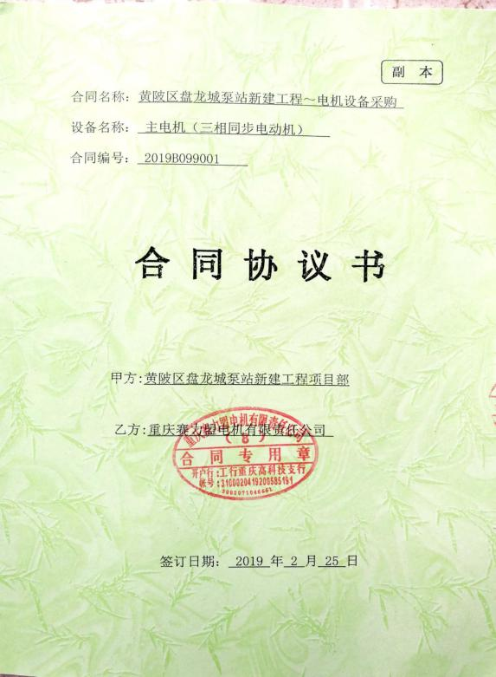
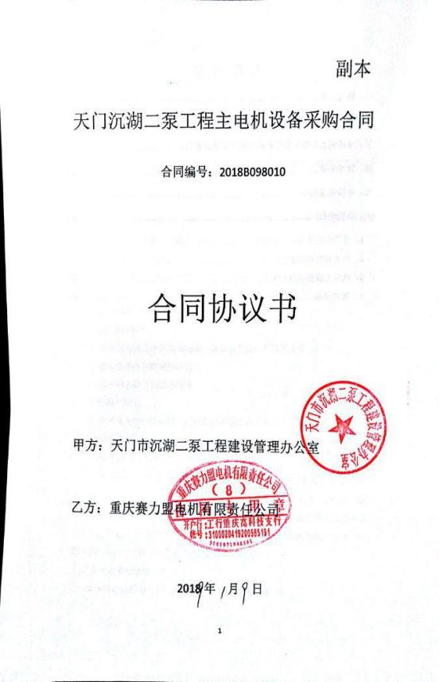

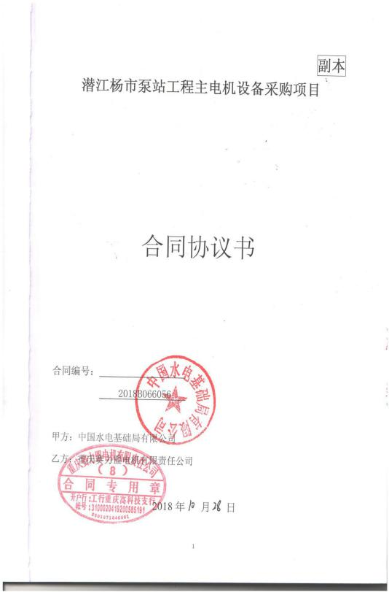
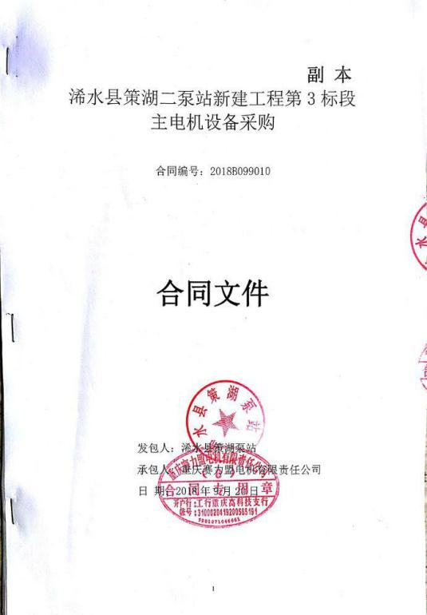

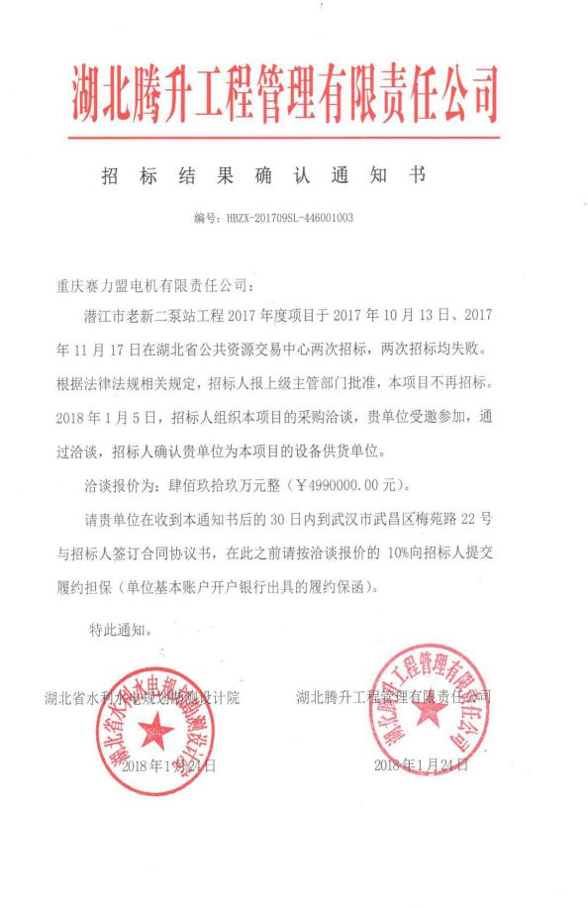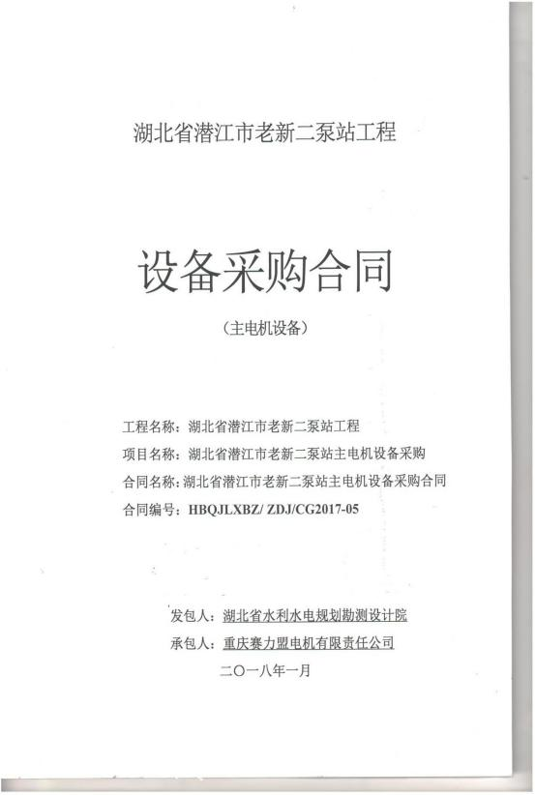
重庆赛力盟电机有限责任公司

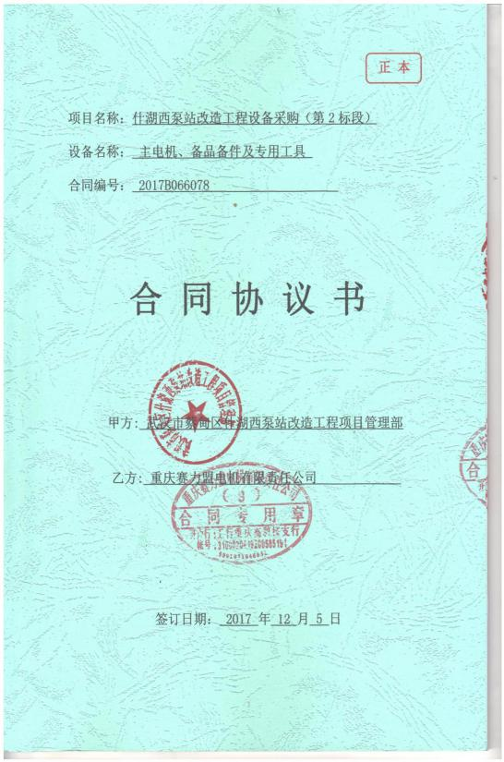
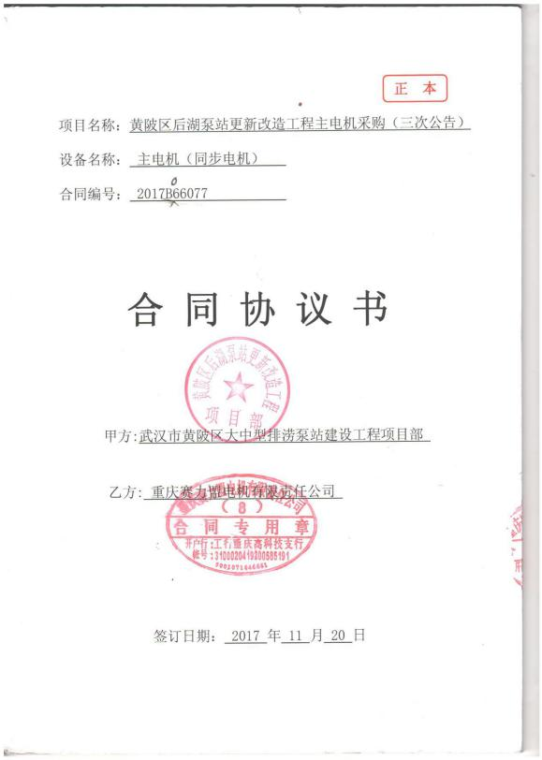

重庆赛力盟电机有限责任公司
部分工程案例（Engineering case）

林广电排站重建工程 TXZ1000-24/2150（TH）1000KW 10KV 2 台
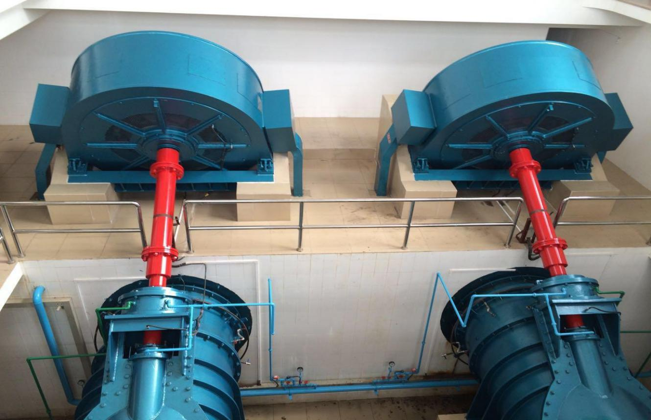

广东省顺德北滘上僚水利枢纽工程 TL450-16/1730 450KW 10KV 6 台
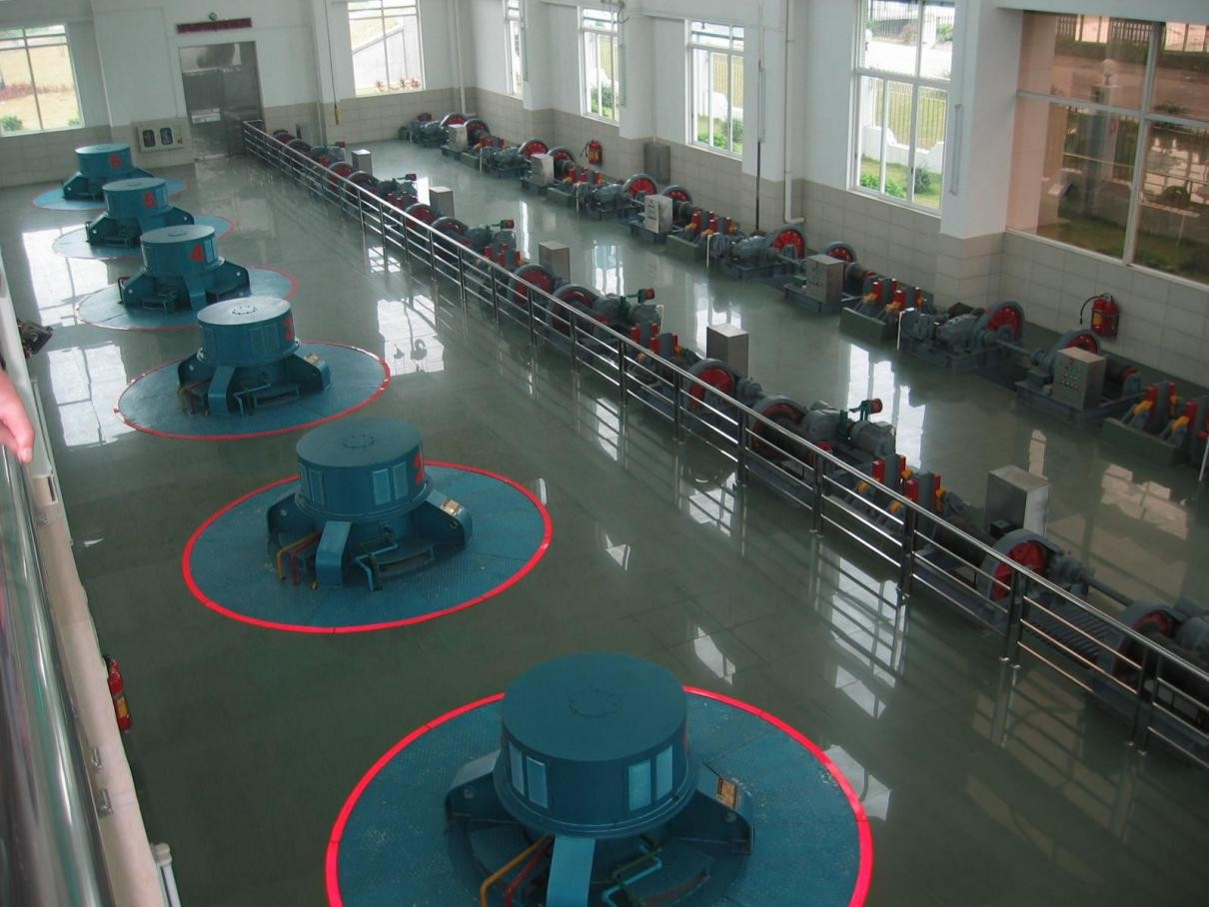

重庆赛力盟电机有限责任公司
广东省云安县六都泵站更新改造工程新站 TL2150-30/3250 2150KW 10KV 3 台

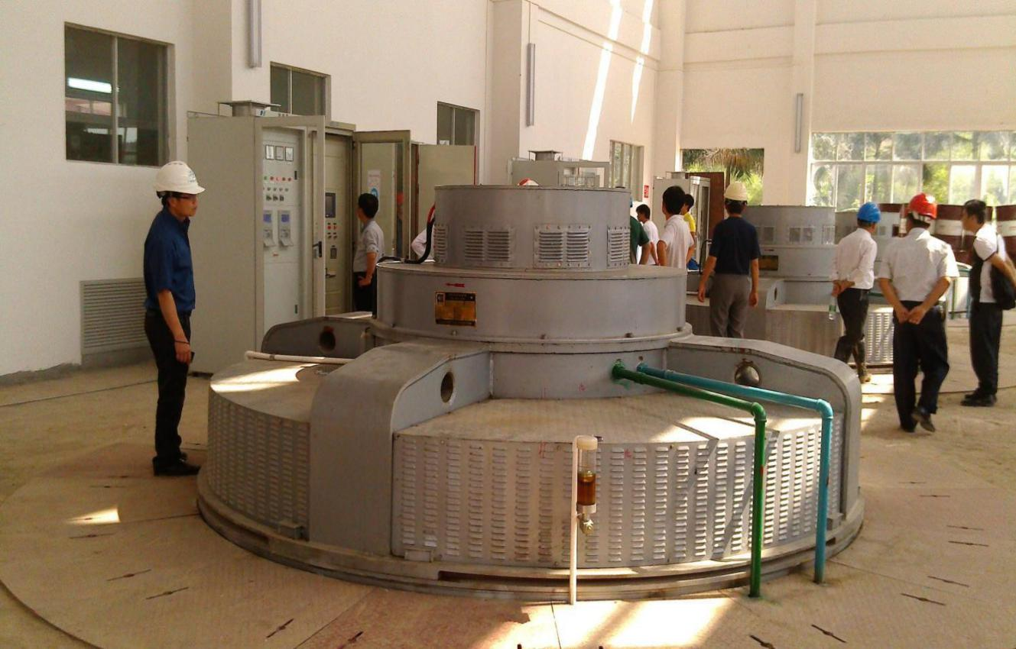

肇庆景丰联围排涝泵站二期应急除险达标工程罗隐泵站YL1100-20/2150 1100KW 10KV 4 台
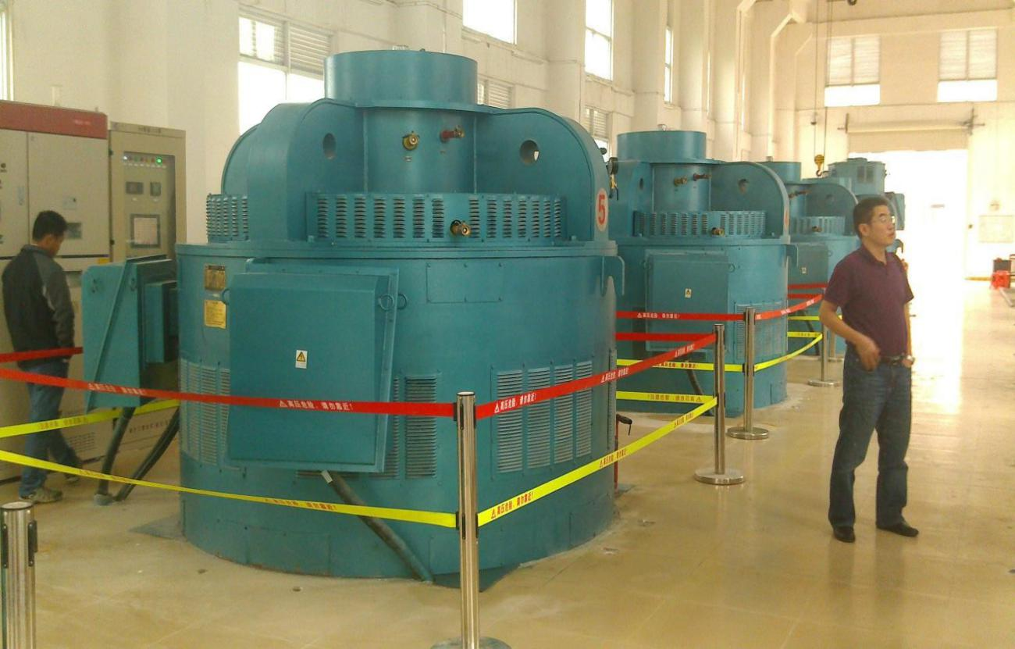

重庆赛力盟电机有限责任公司
武汉市川江池泵站 TL1100-20/2150 10 台
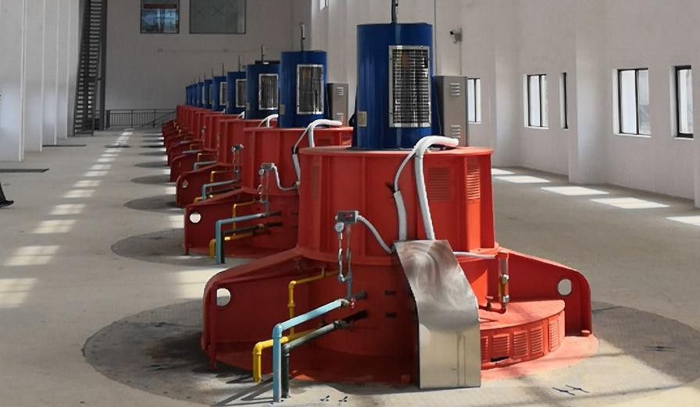

广东省顺德乐从小布电排站TXZ800-24/2150 800KW 10KV 3 台

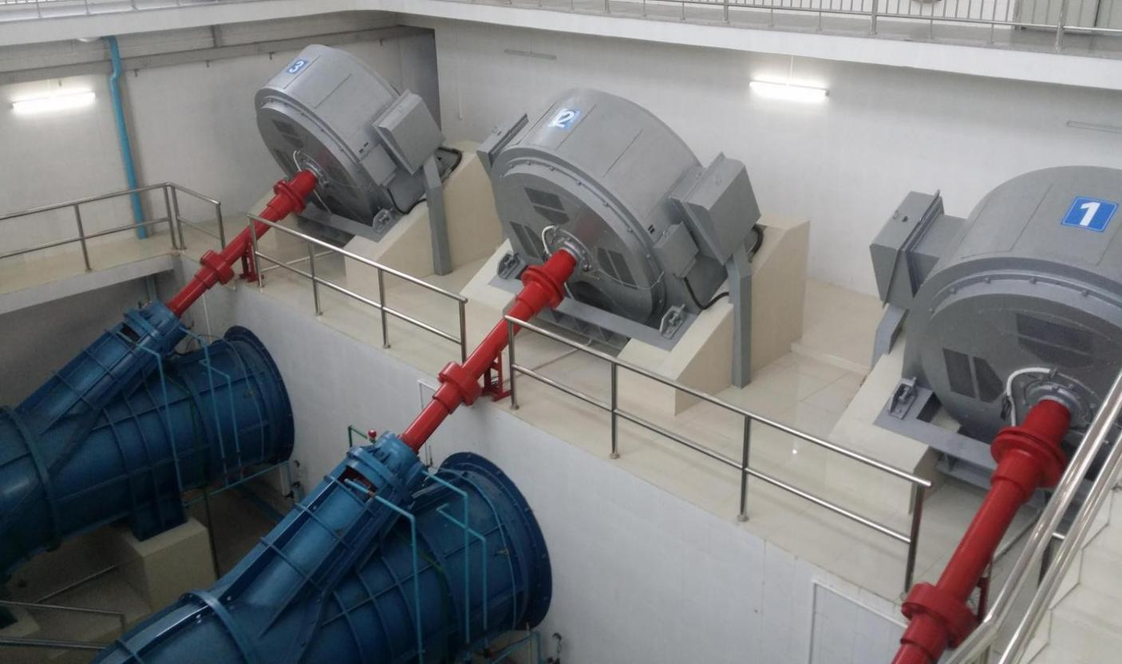

重庆赛力盟电机有限责任公司
广东佛山市禅城区罗南电排站 TL1000-20/2150 1000KW 10KV IP23 4 台
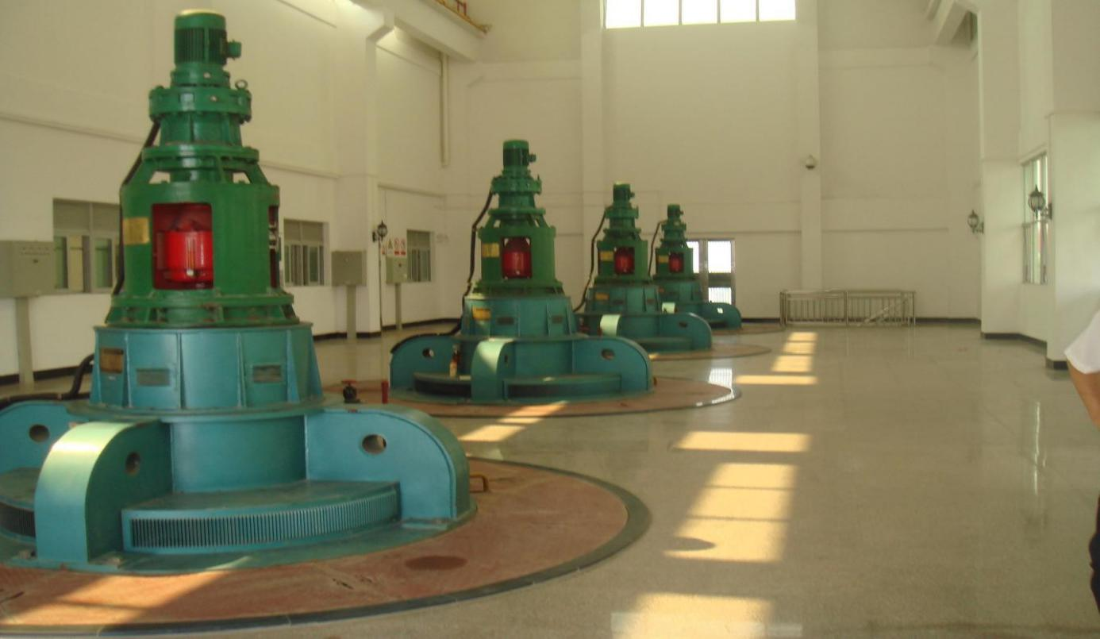

荆州市莲花泵站更新改造工程 Y355L-12(180kw) 3 台

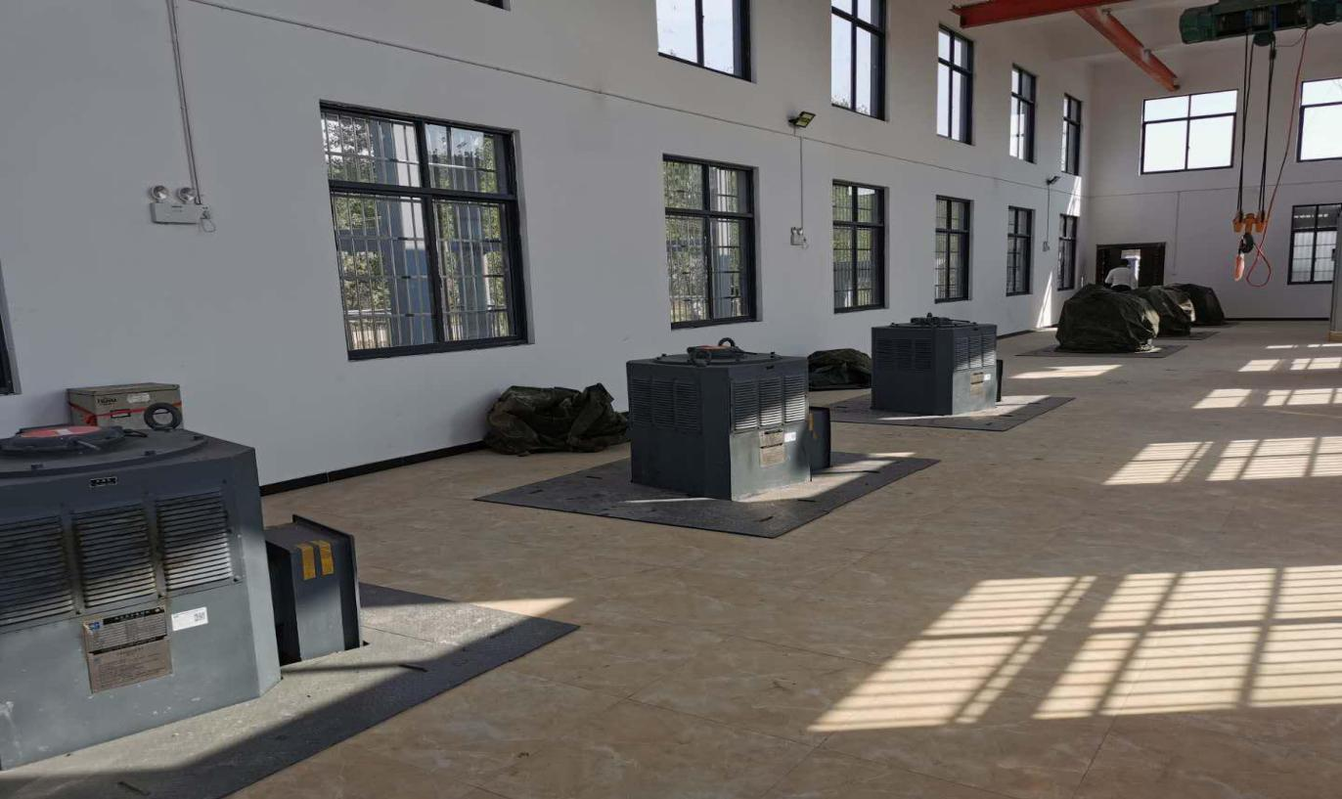

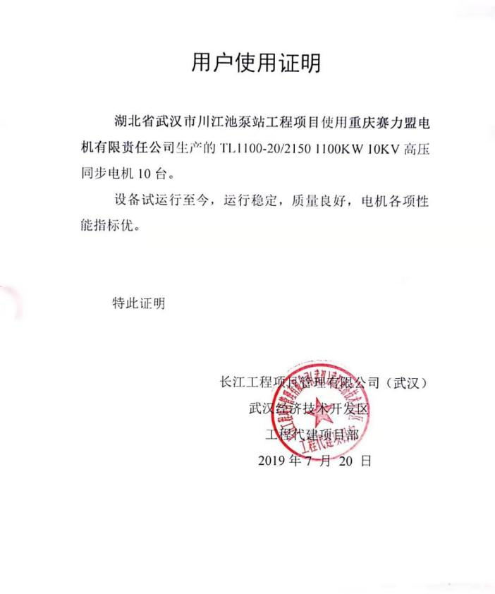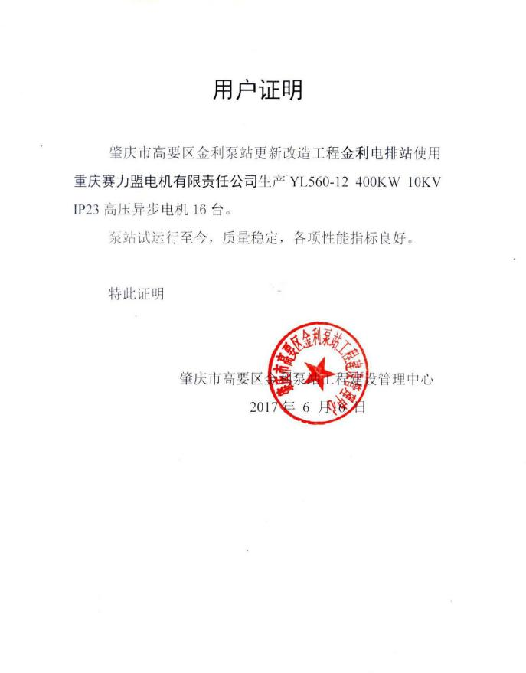

重庆赛力盟电机有限责任公司
部分用户使用证明（User use certificate）

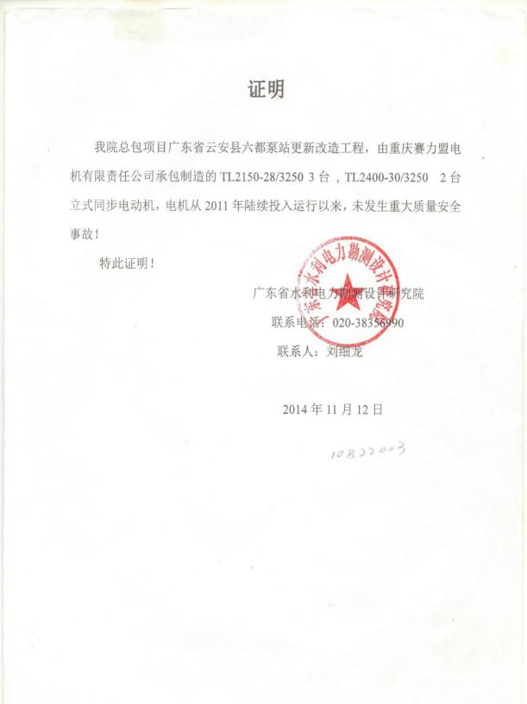
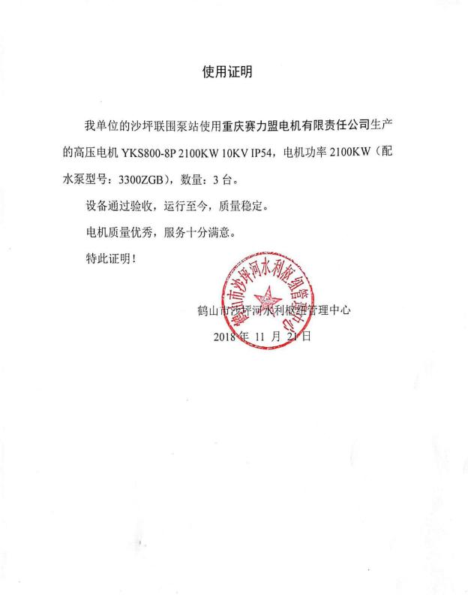

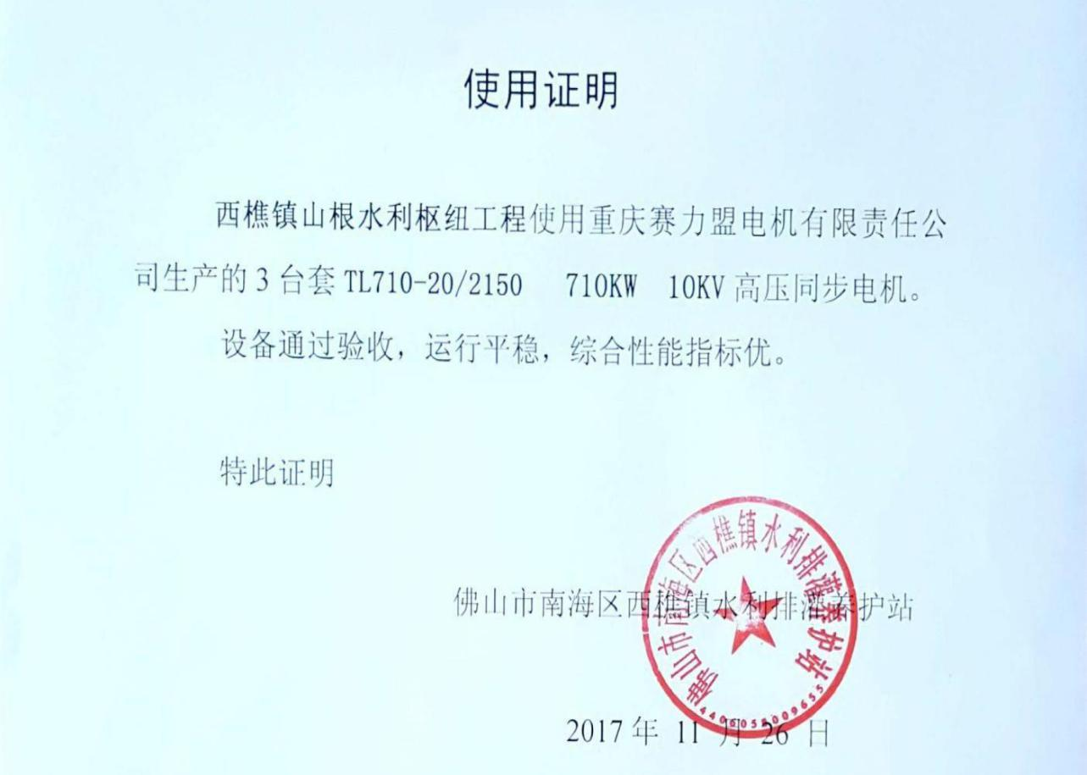
重庆赛力盟电机有限责任公司

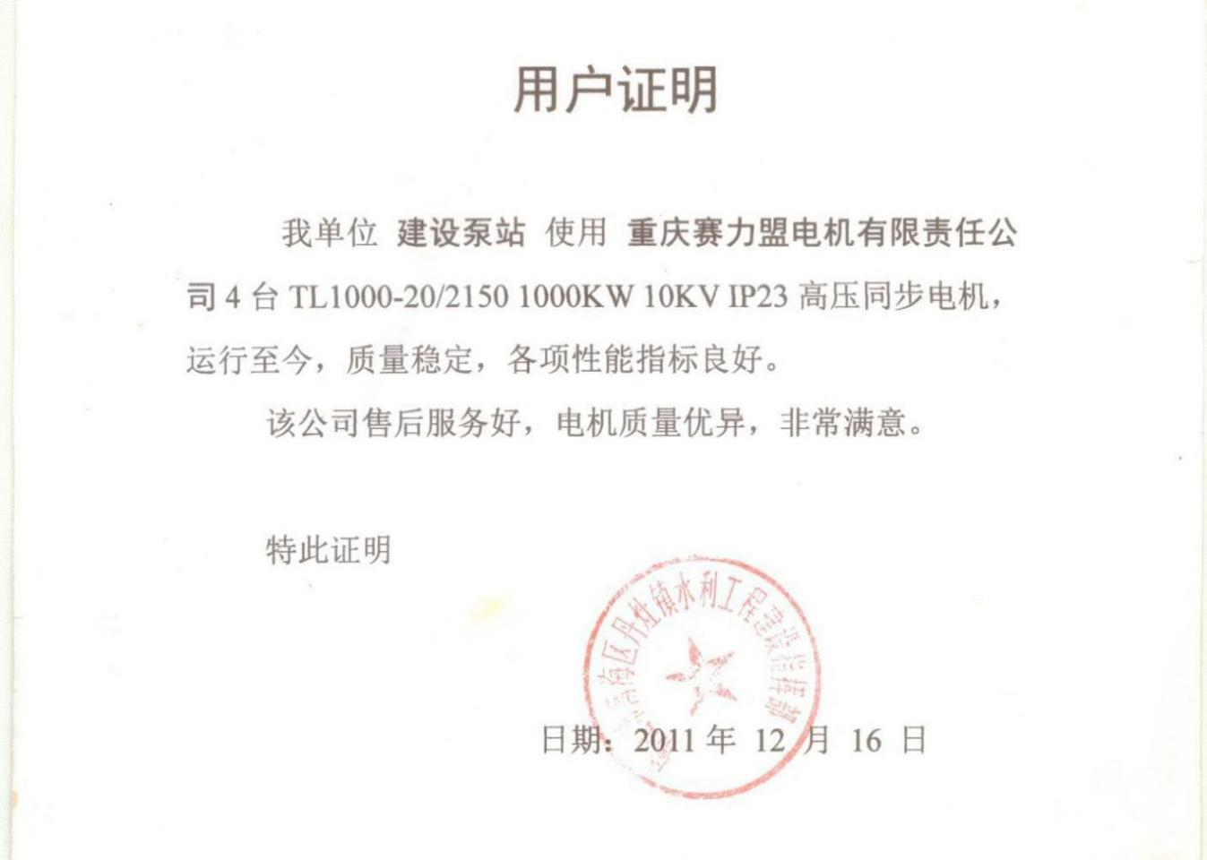

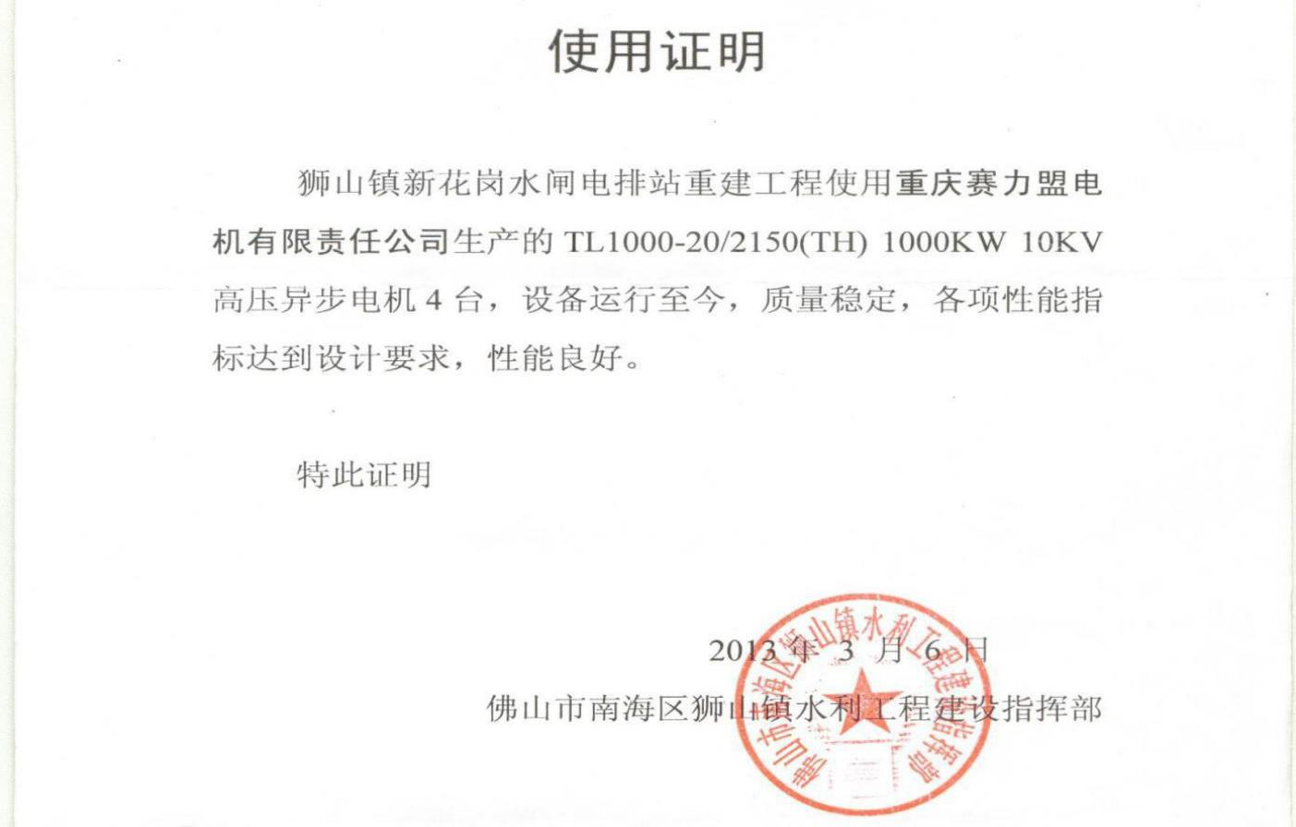
重庆赛力盟电机有限责任公司

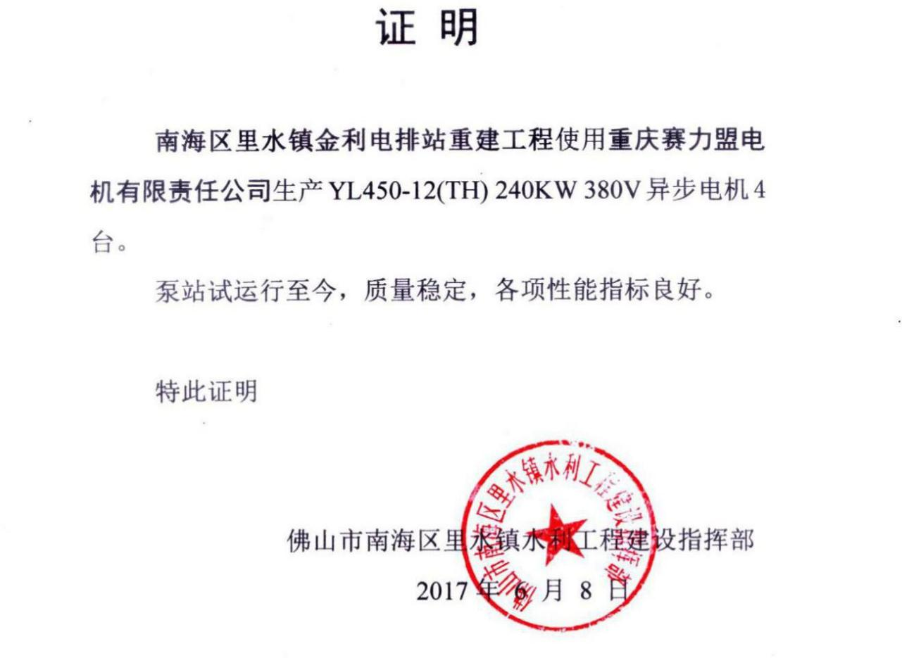

销售公司
电话: 023-89093080
电子邮件: cemfxsc@vip.sina.com
传真: 023-89803415

水利事业部
电话:13971529236
电子邮件: cemfslsyb@163.com

售后服务部
电话: 023-89093219
电子邮件: cemfshfw@sina.com
传真: 023-65261567
官方网站:http://www.cemf.com.cn

地址:重庆市九龙坡区九龙工业园 C 区聚业路 111
号
邮编: 401329

